LDNR
Projet Java
FAD Project

Fabrice HOOGE, Ainsley REMY, David Fournier
28/03/2017

Date | Auteur | Commentaire
28/03/2017 | Fabrice HOOGE | Initialisation du document

Table des matières
Cahier des charges 4
Expression du besoin 4
Contraintes du projet 4
Maquette 7
Accueil 7
Menu 7
Fonction Rechercher 8
Fonction Envoyer 9
Fonction Lire 10
Annexe 11
Diagrammes 12
Diagramme de cas d'utilisation 12
Diagramme de classes 13

Cahier des charges

Expression du besoin

L'objectif du projet est de fournir une application qui permet de gérer un carnet d'adresses. Les fonctionnalités minimales seront
- Saisie de nouvelles personnes sans limitation de nombre
- Sauvegarde / récupération dans un fichier
- Informations individuelles collectées : nom, prénom, numéro(s) de téléphone, adresse postale, adresse(s) email
- Recherche d'un ensemble de fiches répondant à un nom donné.

Le travail rendu doit être totalement fonctionnel, c'est-à-dire qu'il doit compiler et s'exécuter sans problème pour les fonctionnalités implémentées (gestion complète des cas d'exception).

Contraintes du projet
L’application doit-elle être multi-utilisateur ?
Nous avons choisi de ne pas rendre cette application multi-utilisateur. Les contraintes d’accès concurrent sur la source de données et en mémoire ne nous permettaient pas de rendre le projet dans le temps imparti.

La gestion des données doit-elle être faite par l’utilisation d’une base de données ou d’une autre source de données ?
Nous avons choisi de ne pas utiliser une base de données pour l’application. Les données seront donc enregistrées dans un fichier. Ce fichier de sauvegarde sera une constante de l’application.

Un nouveau contact doit-il être enregistré immédiatement sur le disque ?
Afin de limiter les accès disques, les enregistrements des données sur le disque ne seront faits que lorsque l’utilisateur en fait la demande ou lorsque l’application se ferme.

Faut-il contrôler les informations saisies ?
Nous avons choisi de permettre un contrôle des informations saisies via la création d’un composant dédié

La recherche d’un contact est limitée par la recherche par nom et/ou prénom du contact concerné.

Qu’est ce qui définit un contact valide ?
Un contact valide est un contact pour lequel le nom au moins a été défini.

- Planning
Le planning projet prévisionnel suivant a été défini :
Activité | 27-mars | Colonne1 | 28-mars | Colonne2 | 29-mars | Colonne3 | 30-mars | Colonne4
 | Matin | Après-midi | Matin | Après-midi | Matin | Après-midi | Matin | Après-midi
Conception
Code
Test
Documentation

Maquette

Accueil

Le premier visuel ci-dessous est la page d’accueil lorsqu’un utilisateur démarre l’application.
Une fenêtre s’ouvre aux dimensions choisies de 640 par 480pixels.
Il a la possibilité de réduire ou de fermer cette fenêtre.
Et pour utiliser l’application il devra cliquer sur le bouton « menu » (positionné en « north »).
Visuellement, on observe également un message de bienvenue (« positionné en « center »).
Le fond d’écran ici est gris ; il correspond au bureau de l’utilisateur.
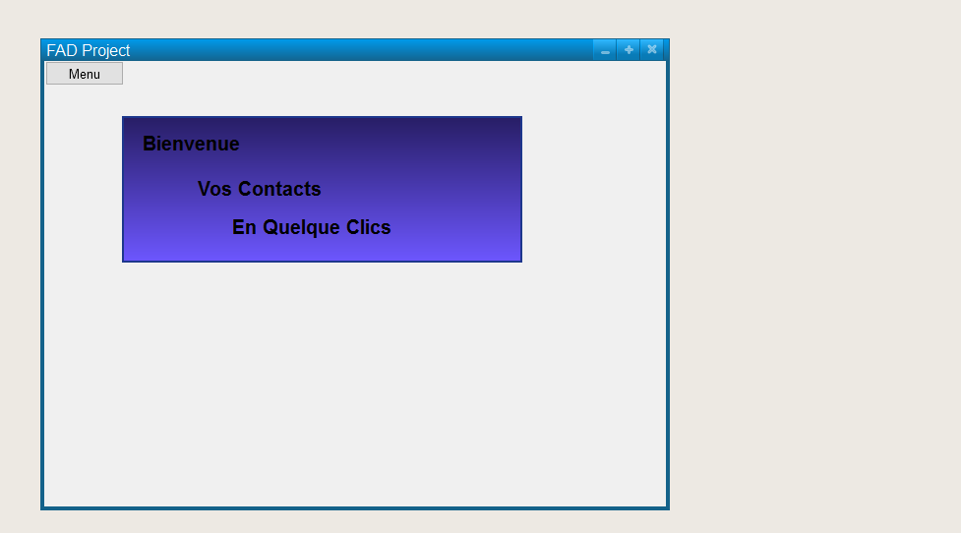

Menu

Après avoir cliqué sur « menu », l’utilisateur voit apparaître deux nouveaux boutons, à savoir « rechercher » et « ajouter ».
Pour le reste, pas de changements particuliers à observer.
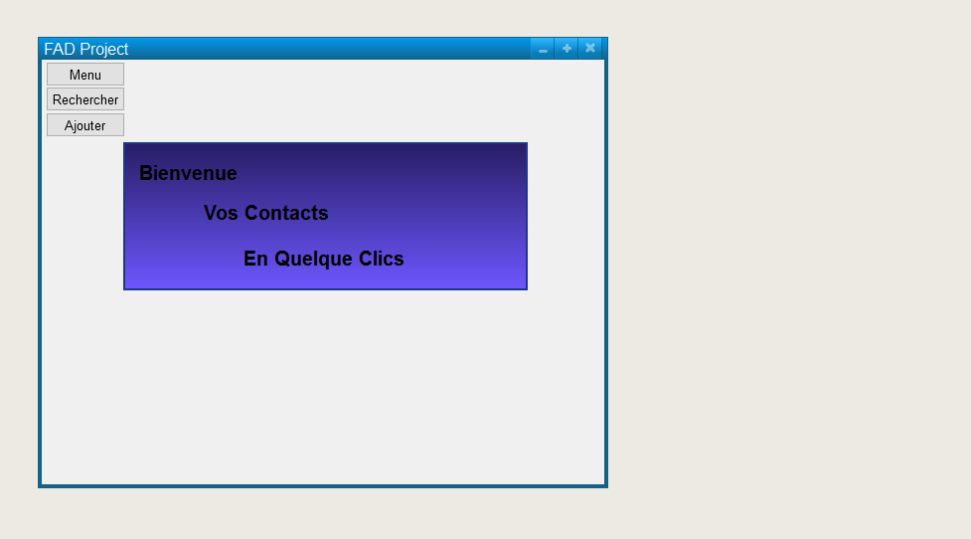

Fonction Rechercher

A partir du menu, l’utilisateur souhaite donc faire une recherche ; l’écran suivant va donc lui permettre de saisir le nom et/ou le prénom.
On observe ici un nouveau bouton, « accueil », qui permet donc de revenir à la première page de l’application.
Les champs nom et prénoms indiquent où entrer les informations et l’utilisateur n’a plus qu’à cliquer sur le bouton « envoyer » pour valider sa saisie.
Par ailleurs, nous pouvons observer que le message de bienvenue n’est plus affiché.
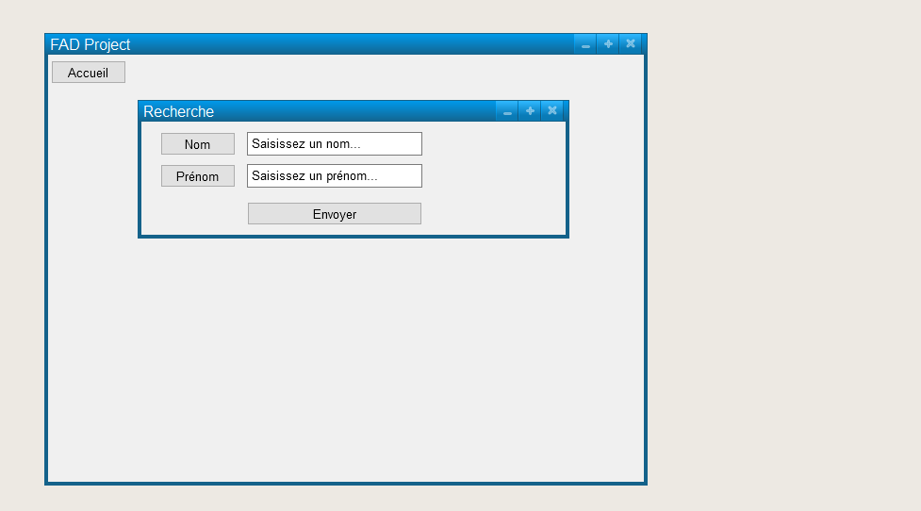

Fonction Envoyer

Une fois la saisie validée, l’utilisateur accède aux informations correspondantes, mais dans un souci d’affichage contenu dans la fenêtre de l’application, seuls les champs nom, prénom, téléphone et email sont présentés.
En effet, dans le cas d’adresses prenant beaucoup de places, nous afficherons le résultat dans un écran suivant.
D’ailleurs, l’utilisateur va pouvoir choisir d’une part s’il souhaite visualiser la fiche contact, la supprimer ou la modifier, grâce aux icônes prévues à cet effet.
On observe également que les résultats présentés sont fonction du nombre de contacts ayant le même nom et/ou prénom.
Un nouveau bouton apparaît (positionné en « south ») ; il permet de revenir à l’écran précédent si la saisie n’était pas celle souhaitée ou tout simplement en faire une nouvelle.
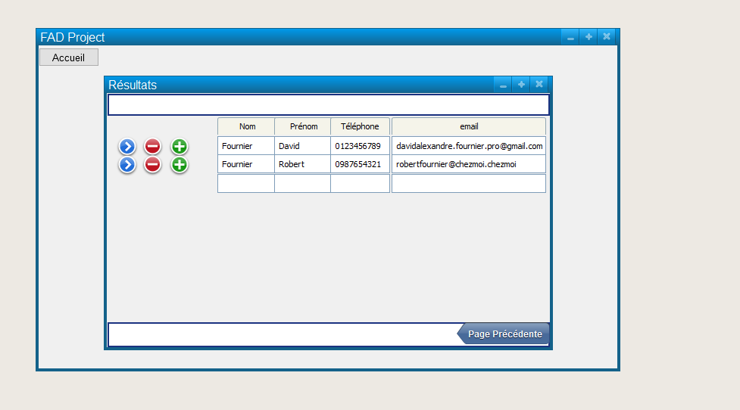

Fonction Lire

Une fois la recherche effectuée et la sélection par l’utilisateur du choix en fonction du ou des résultats, ce dernier pourra donc visualiser l’ensemble des données du contact.
Sur l’écran ci-dessous, on observe l’ensemble des champs et données correspondantes, la possibilité de revenir à la page précédente, et également une fonctionnalité de pouvoir supprimer ce contact directement.
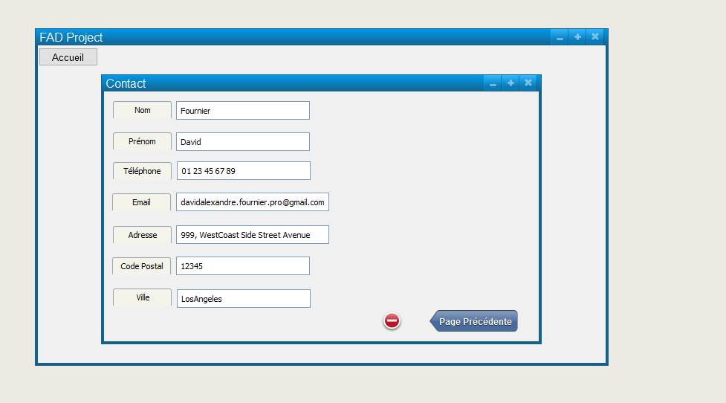

Annexe

L’ensemble de ces visuels est fourni en annexe sans indications, dans un fichier PDF nommé FAD_project_maquette.

Diagrammes

Diagramme de cas d'utilisation

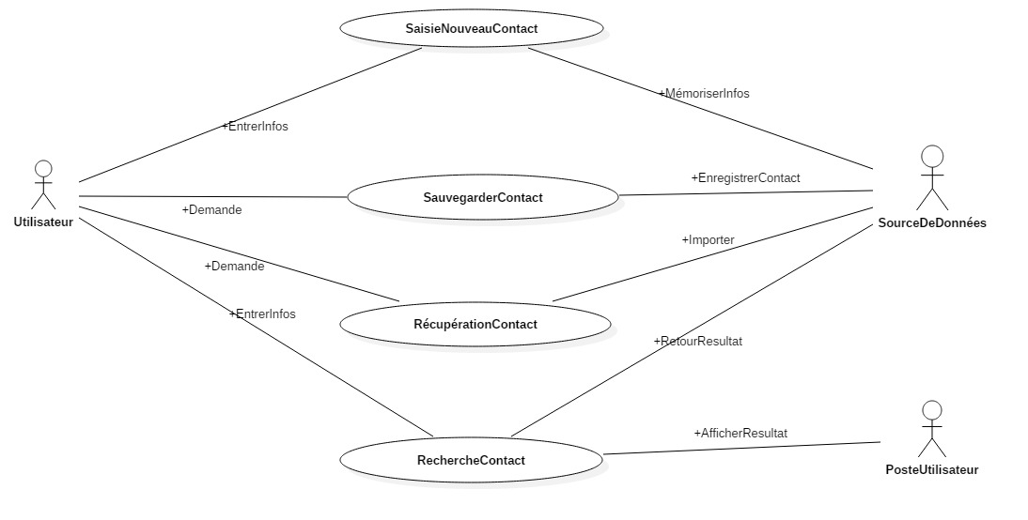
Cas n°1 : SaisieNouveauContact
L'utilisateur entre les informations concernant le contact (Nom, prénom, téléphone, adresse...). Ces informations sont alors mémorisées dans le système (sourceDeDonnées) mais pas encore sauvegardées dans le carnet d'adresses.
Cas n°2 : SauvegarderContact
L'utilisateur demande à sauvegarder les informations. Le contact est enregistré dans le fichier qui va stocker les informations (SourcedeDonnées) et une nouvelle entrée va être créée dans le carnet.
Cas n°3 : RécupérationContact
L'utilisateur demande à récupérer une liste de contacts. Celle-ci est importée à partir de la source de données.
Cas n°4 : RechercheContact
L'utilisateur entre des informations dans les champs : « nom » et/ou « prénom ». La source de données est parcourue. Si les informations demandées sont trouvées, le/les contacts sont affichés sur l'écran (poste utilisateur).
Une fois les informations retournées, un nouveau cas d'utilisation serait alors possible : Modifier/Supprimer Contact. Mais cette fonctionnalité n'a pas encore été implémentée.

Diagramme de classes

